„Sveika ir saugi vasara be traumų“
VASAROS VEIKLŲ PLANAS
„Mano sveikosios pėdutės“ (masažinio kilimėlio įrengimas sveikoms pėdutėms)
Nuo birželio 1d. iki birželio 17 d.

- Pokalbis su vaikais apie sveikatingumo tako naudą: vaikščiojant basomis skirtingais paviršiais bei dirginant padus, masažuojamos kojos. Toks natūralus masažas atpalaiduoja, pajuntama teigiamų emocijų ir energijos antplūdį, taip pat šalina dirglumą, gerina darbingumą, atmintį bei dėmesį.
- Pojūčių takas gali būti kuriami iš įvairiausių gamtinių medžiagų ar audinių, antrinių žaliavų. Tako forma gali būti įvairi – medžiagos supiltos į dėžutes ar priklijuotos prie kartono ar kokios kitos medžiagos.
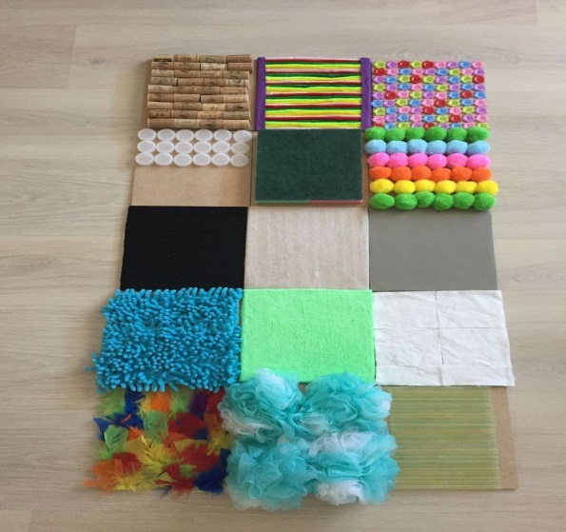
- Išbandžius pojūčių taką, galima su vaikais aptarti kaip jiems sekėsi, kas labiausiai patiko, kuri medžiaga buvo maloni pėdutėms, o kuri buvo skausminga.
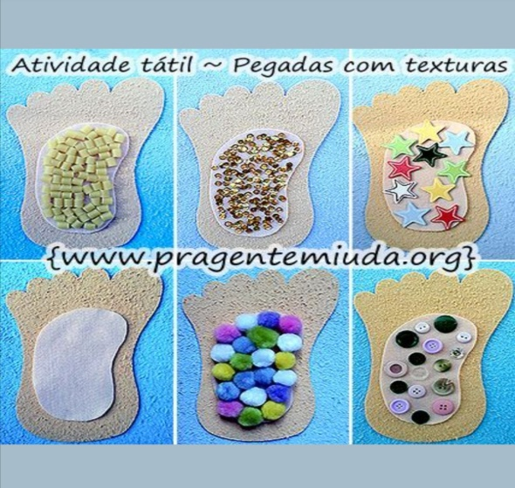

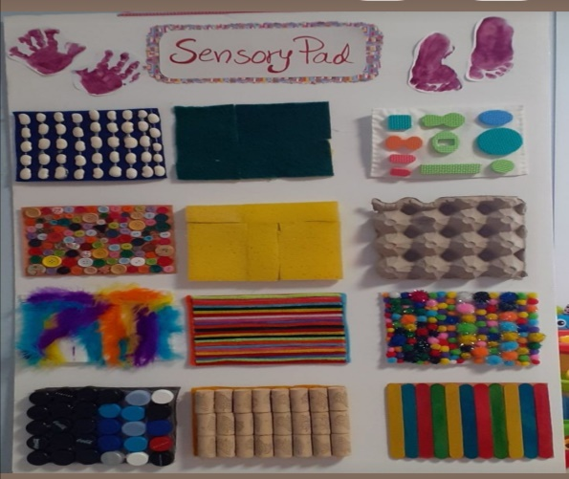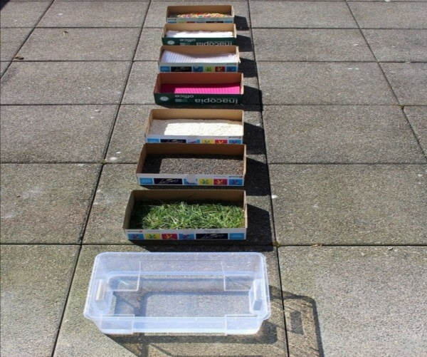

„Saugi draugystė su paspirtuku“

Nuo birželio 20 d. iki liepos 01 d.

Pagaliau sulaukus šiltų pavasario dienų sujudo, sukruto sandėliukuose jaukiai žiemoję dviračiai, riedučiai ir paspirtukai. Šios transporto priemonės taps pagrindiniais draugais iki pat žvarbaus rudens. Tačiau tokia draugystė ne tik teikia pramogas, bet ir įpareigoja. Įpareigoja žinoti kelių eismo taisykles, dėvėti šalmą, atšvaitus, šviesą atspindinčias liemenes, todėl draugystę siūlome pradėti nuo pokalbio apie saugų važiavimą minėtomis transporto priemonėmis.
Jums gali būti naudingos šios nuorodos:
https://www.facebook.com/110707323708439/videos/1210838449386214
https://www.facebook.com/110707323708439/videos/1113898722446328
https://www.facebook.com/110707323708439/videos/881456045919938
- Joninių proga priešmokyklinių grupių vaikai drauge su pedagogais organizuoja renginį „Linksmųjų paspirtukų važiavimas“. Pasiūlykite vaikams į darželį atvykti savo paspirtuku, nepamirštant ir apsaugos priemones – šalmą bei apsaugas. Pasirinkite saugią vietą važiavimui. Važinėdami paspirtukais vaikai lavins atidumo gebėjimus, mokysis saugoti save ir kitus. Galės pasimokyti figūrinio važiavimo tarp kugelių ir žinoma pasivaržyti tarpusavyje. Neturintys tą dieną paspirtukų galės pasinaudoti darželio turimais, o tikri draugai su mielu noru pasidalins savaisiais.

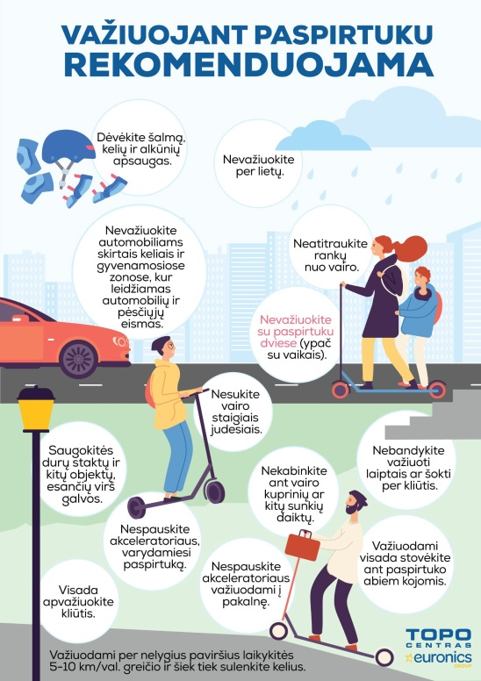

Piešinių paroda „Mano saugi vasara“

Nuo liepos 4d. iki liepos 15 dienos
- Pokalbiai su vaikais apie saugumą vasaros metu: kaip elgtis prie vandens, kelyje, kieme, važiuojant dviračiu, ar kita transporto priemone, kaip išvengti traumų, kaip elgtis nelaimės atveju. Šiomis temomis pasižiūrėti mokomuosius filmukus:

https://youtu.be/61hgu5KYplo

https://youtu.be/i2tMBtfYiJM

https://youtu.be/JdGCV2xHnRw

https://youtu.be/YUumlrwrTBA

- Grupėse su vaikais kurti piešinius apie saugią vasarą pasirinktu būdu: piešti dažais ant didelių lapų, kurti aplikacijas.
- Įtraukti tėvelius į bendrą veiklą, kartu su vaikais piešiniuose perteikiant saugumo vasarą temą.
- Grupėse ar lauko erdvėje surengti piešinių „Mano saugi vasara“ parodą.

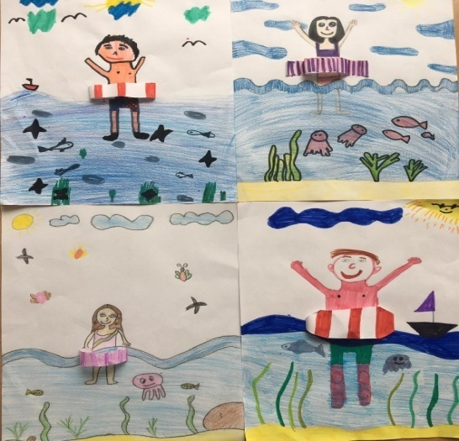
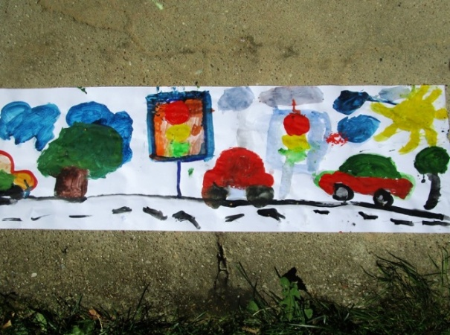

„Aš dizaineris – galvos apdangalo nuo saulės kūrimas“

Nuo liepos 18 d. iki liepos 29 dienos

- Pokalbiai su vaikais apie pavojus karštomis vasaros dienomis. Aptarkite karščio poveikio prevencines priemones.
- Grupės vaikai, auklėtojai, tėvai iš laisvai pasirinktų priemonių (gali būti panaudotos antrinės žaliavos, įvairios popieriaus ar medžiagų skiautės, atraižos ir kt.) kuria galvos apdangalus nuo saulės.
- Surengiamas „Madų Šou“, kur bus pristatyti kūrybiškai sukurti galvos apdangalai.

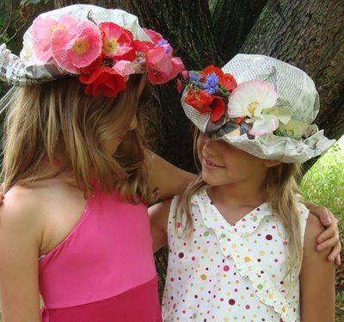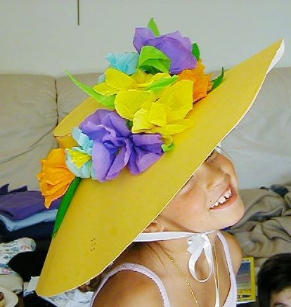

„Saugi ir sveika vasaros mankšta“

Nuo birželio 1 d. iki rugpjūčio 31dienos

MANKŠTA – SVEIKATOS STIPRINIMO IR CHARAKTERIO GRŪDINIMO PRIEMONĖ
RYTINĖ MANKŠTA – durys į žvalią, sveiką ir kūrybingą vaiko dieną. Ji pažadina vaiko organizmą: aktyvinamas širdies, kvėpavimo takų ir kitų organų darbas. Spartėja vaiko medžiagų apykaita, stiprėja raumenys, ugdoma taisyklinga laikysena. Po mankštos vaikai tampa žvalesni, aktyvesni.

RYTINĖS MANKŠTOS TIKSLAI:
- Stiprinama sveikata, užtikrinamas taisyklingas fizinis vystymasis, grūdinamas organizmas;
- Ugdomas vaiko aktyvumas, ryžtingumas, dėmesys, savarankiškumas ir kiti teigiami charakterio bruožai;
- Vaikams suteikiama emocinio pasitikėjimo;
- Mokoma atlikti tam tikrus veiksmus, formuojami kasdieniame gyvenime reikalingų judesių įgūdžiai, vystomos pagrindinės judėjimo savybės.

Mankštos Dainelė https://youtu.be/AEAM-Dx7TKI
Vaikų mankšta https://youtu.be/N1jesHxHmyM?list=PLAAaHOClL5RvyX6n71_lQ_9XErXYjYKo3
Jei patinka ši dainelė, tu paplok 👏👏 https://youtu.be/Orhy9tHLeLs
Šokis vaikams TIKI TIKIhttps://youtu.be/-jbP6NH8DZg
Rytine manksta vaikams https://youtu.be/YkcCPTvs4Jg
Užaukime stiprūs ir sveiki! - Mankšta vaikams https://youtu.be/OYP-Gaor7Rw
Piratu mankšta https://youtu.be/Veb2aqddbbk?list=TLPQMTkwNTIwMjJC7a3kp_MnnQ
Rytinės mankštos pratimų kompleksas https://youtu.be/BM8pHc4BZ5g?list=TLPQMTkwNTIwMjJC7a3kp_MnnQ
Зарядкадлямалышейhttps://youtu.be/utirL8uv4Ss
ЗарядкадляДетейсоСловамиподМузыкуhttps://youtu.be/a3pMqrjRciI
Весёлая МУЛЬТ-зарядкаhttps://youtu.be/39HrMCS2XTE?list=TLPQMTkwNTIwMjJC7a3kp_MnnQ
Мульт-зарядка. Физ-минуткадлядетейhttps://youtu.be/X16PaOsfFsY?list=TLPQMTkwNTIwMjJC7a3kp_MnnQ
Зарядкадлядетей - Раз, Дваhttps://youtu.be/AKuouDBQtOY?list=TLPQMTkwNTIwMjJC7a3kp_MnnQ
КУКУТИКИ – ЗАРЯДКА https://youtu.be/7ELMG_9fVeY?list=TLPQMTkwNTIwMjJC7a3kp_MnnQ
Утренняязарядкадлядетейhttps://youtu.be/OV5Wxheh6zo?list=TLPQMTkwNTIwMjJC7a3kp_MnnQ
Танцевальнаязарядкадлядетей 3-5 летhttps://youtu.be/mpEIpjDhMfM?list=TLPQMTkwNTIwMjJC7a3kp_MnnQ

